Dátum: 26. september 2017
Aj Hyundai hovorí nie rakovine!
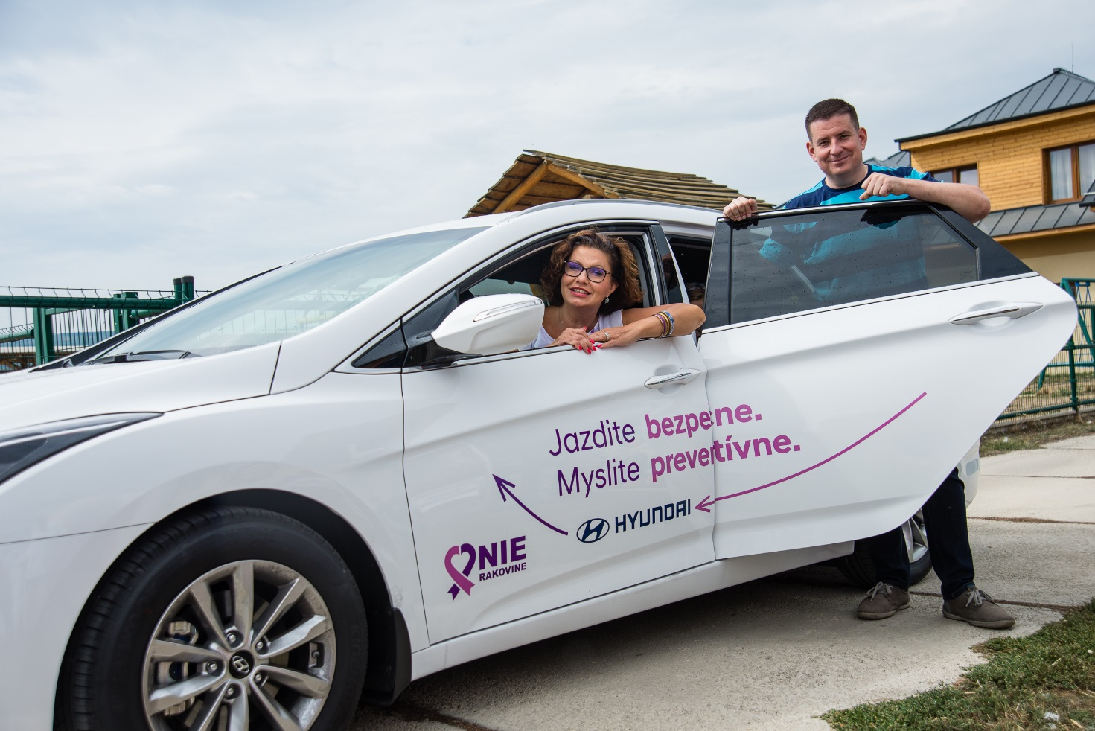
Obrázok 1: Jana Pifflová Španková a Patrik Herman
- Hyundai Motor Slovensko sa stal hlavným partnerom mobility pre občianske združenia zameriavajúce sa na prevenciu rakoviny hrubého čreva
- Nie rakovine, o.z., a Europacolon Slovensko, o.z. navštívia tento rok až 25 slovenských miest, v ktorých môžu ľudia získať cenné informácie o prevencii a včasnom odhalení zákerného ochorenia
- Hlavným cieľom spolupráce je zlepšiť kvalitu a rýchlosť presunu tímu poradcov a spolupracovníkov oboch združení pri ich záslužných aktivitách po celom Slovensku

Hyundai Motor Czech, organizačná zložka Slovensko, sa stal partnerom organizácií Nie rakovine a Europacolon Slovensko. Súčasťou spolupráce je okrem iného zabezpečenie mobility pri akciách, ktoré Europacolon a združenie Nie rakovine organizujú po celom území s cieľom informovať o rizikách rakoviny hrubého čreva a pankreasu.
Pacientské organizácie Nie rakovine a Europacolon Slovensko aj v tomto roku organizujú v 25 mestách Slovenska aktivity zamerané na onkologickú prevenciu. Ľudia si môžu vyskúšať prechádzku nafukovacou maketou hrubého čreva, aby videli a lepšie porozumeli tomu, ako v ňom nenápadne vzniká rakovina. Súčasťou aktivít je aj poradenstvo a bezplatné preventívne testy, vďaka ktorým sa dá rastúci nádor včasne odhaliť.
„Podporu mobility od spoločnosti Hyundai, ktorú sme získali po dlhých rokoch aktivít, si nesmierne vážime. Vnímame ju ako veľkú pomoc v náročnej práci. Máme totiž poradne pre onkologických pacientov v onkologických ústavoch v Košiciach aj Bratislave a tak najazdíme za nimi stovky kilometrov,“ hovorí Jana Pifflová Španková, prezidentka a zakladateľka NIE RAKOVINE.
„Praktickým sprevádzaním pri zvládaní liečby sme pomohli vyše 1200 onkologickým pacientom. Sme šťastní a vďační, keď za nami po takejto preventívnej kampani prídu mladí ľudia s tým, že sme im zachránili maminku, alebo ocka, pretože dostali od nás preventívny test, našla sa tam rakovina, a bola včas odstránená,“ dodáva Patrik Herman, spoluzakladateľ združenia a ambasádor boja proti rakovine hrubého čreva.
„Rakovina sa týka každého z nás. Snáď nepoznám človeka, ktorý by nemal v rodine alebo blízkom okolí niekoho, kto sa s týmto zákerným ochorením nemusel popasovať. Prevencia, na ktorú sa vo svojej činnosti občianske združenia Nie rakovine a Eurapacolon dlhodobo zameriavajú, je preto mimoriadne dôležitá. Aj Hyundai myslí v prvom rade na bezpečnosť svojich zákazníkov. Preto sú naše autá vybavené špičkovými prvkami aktívnej aj pasívnej bezpečnosti, ktoré pomáhajú predísť nehodám na cestách alebo aspoň čo najviac zmierniť ich dopad. Poskytnutie podpory činnostiam oboch združení v podobe vozidla Hyundai i40 kombi je naším malým, ale veríme, že užitočným príspevkom v boji proti zákernej rakovine,“ dodáva na margo partnerstva Marek Kopča, marketing & PR manažér Hyundai Motor Slovensko.
Viac informácií o aktivitách zameraných na boj proti rakovine hrubého čreva a zoznam miest, ktoré organizácie Nie rakovine a Europacolon Slovensko s podporou spoločnosti Hyundai navštívia, nájdete na www.nierakovine.sk a www.europacolon.sk.
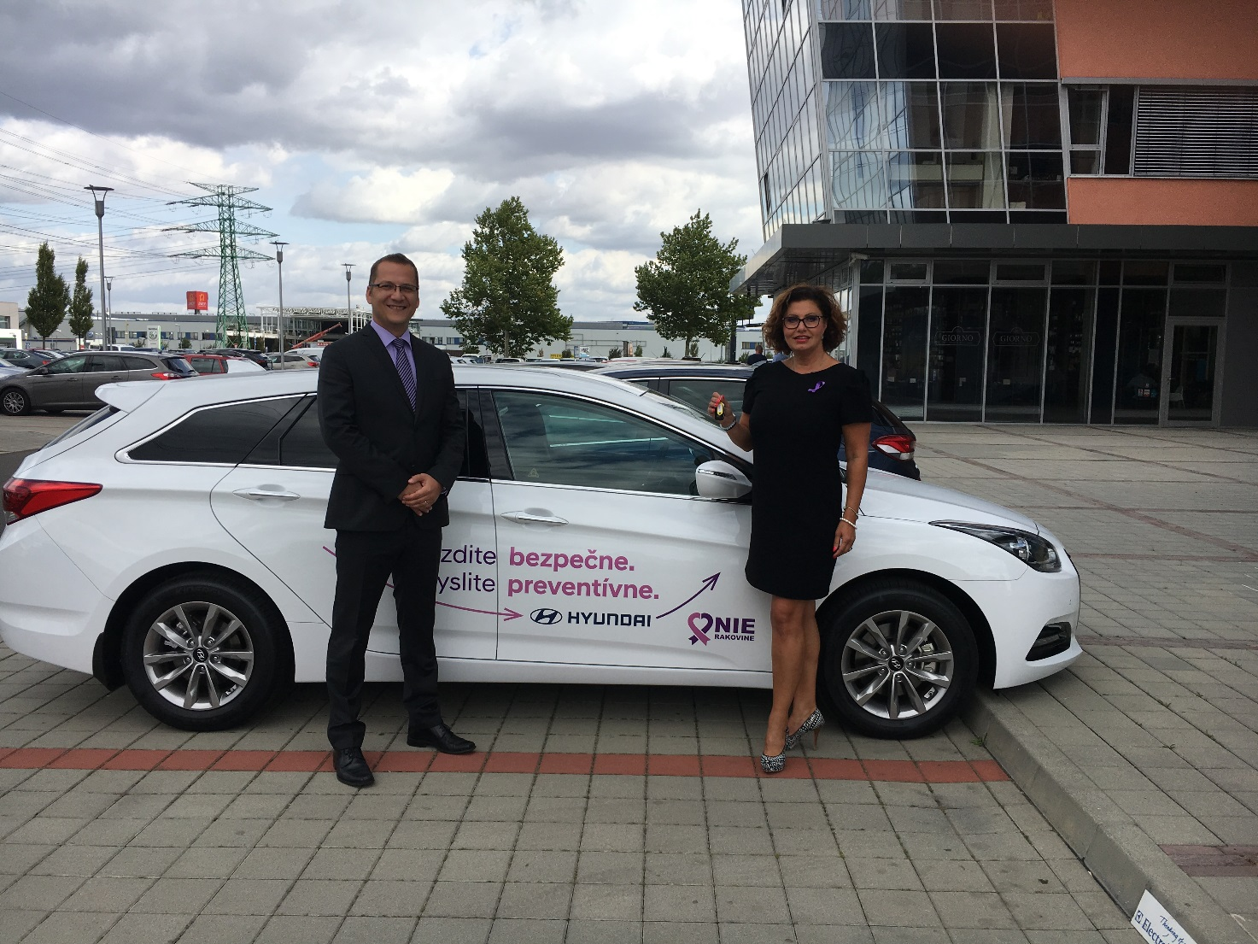
Obrázok 2: Marek Kopča a Jana Pifflová Španková

- Koniec -

Hyundai Motor
Spoločnosť Hyundai Motor Co., založená v roku 1967, je významným svetovým partnerom v oblasti automobilovej výroby a súvisiacich služieb. Hyundai Motor Group má inovatívnu obchodnú štruktúru umožňujúcu využívanie zdrojov od taveného železa po hotové automobily. Spoločnosť Hyundai Motor má po celom svete 8 výrobných závodov a 7 dizajnových a technických centier a v roku 2014 celosvetovo predala 4,96 milióna vozidiel. S takmer 100.000 zamestnancami na celom svete Hyundai Motor pokračuje v rozširovaní svojho modelového programu lokalizovanými vyrábanými modelmi a usiluje sa posilniť svoju rolu lídra v oblasti ekologického pohonu spustením výroby celosvetovo prvého sériového automobilu poháňaného palivovým článkom na vodík – Hyundai ix35 Fuel Cell.

Ďalšie informácie o Hyundai Motor a jej produktoch sú k dispozícii na:
http://worldwide.hyundai.com alebo www.hyundaiglobalnews.com

Hyundai Motor Europe
V roku 2014 spoločnosť Hyundai Motor Europe odovzdala zákazníkom 424.467 automobilov – čo predstavuje nárast predaja o 1% oproti roku 2013. Takmer 95 % automobilov Hyundai predaných v regióne bolo navrhnutých, skonštruovaných a testovaných v Európe aby spĺňali požiadavky európskych zákazníkov. Až 90 % automobilov Hyundai predaných v Európe bolo vyrobených v dvoch lokálnych závodoch v Českej republike a Turecku, ktoré majú spolu kapacitu 500.000 kusov ročne. Hyundai predáva automobily v 30 európskych štátoch v sieti 2.500 autorizovaných predajcov.

Hyundai poskytuje na svoje nové automobily predávané v Európe päťročnú záruku bez obmedzenia počtu najazdených kilometrov. Komplet záruky a popredajných služieb zahŕňa aj päťročnú bezplatnú cestnú asistenčnú službu a päť rokov prehliadok technického stavu vozidla.

Ďalšie informácie o Hyundai Motor Europe a jej produktoch sú k dispozícii na www.hyundai.com/eu. Sledujte Hyundai Motor Europe na sieti Twitter @HyundaiEurope a Instagram @HyundaiEurope.

